АДМИНИСТРАЦИЯ МУНИЦИПАЛЬНОГО РАЙОНА «ПЕЧОРА» | 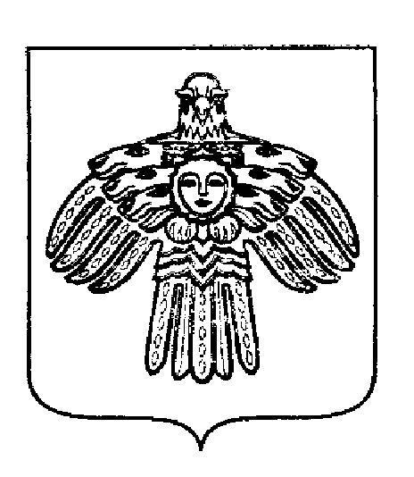 | «ПЕЧОРА»  МУНИЦИПАЛЬНÖЙ РАЙÖНСА  АДМИНИСТРАЦИЯ
РАСПОРЯЖЕНИЕ
ТШÖКТÖМ

18 ноября 2022 г.  г. Печора, Республика Коми |  | № 797 - р

О проведении Республиканского турнира по мини-футболу среди мужских команд памяти Михаила Савочкина

Во исполнение муниципальной программы «Развитие физической культуры и спорта МО МР «Печора», утвержденной постановлением администрации МР «Печора» от 31.12.2019 года № 1676, в целях пропаганды здорового образа жизни и дальнейшего развития мини-футбола в Республике Коми

Провести с 02 - 05 декабря 2022 года во Дворце спорта имени И.Е. Кулакова Республиканский турнир по мини-футболу памяти М. Савочкина (далее турнир).

Отделу молодежной политики, физкультуры и спорта (Бобровицкий С.С.) оказать содействие в подготовке и организации турнира.

Бюджетно-финансовому отделу (Рочева А.А.) проверить и профинансировать смету расходов на проведение соревнований (приложение).

Организатором турнира назначить Чекунова С.К. - главного судью турнира (по согласованию).

Ответственность за проведение мероприятия и соблюдение порядка возложить на главную судейскую коллегию (по согласованию).

МАУ «СШОР г. Печора» (Артеева Т.В.) подготовить место проведения турнира.
- Отделу информационно-аналитической работы и контроля (Бревнова Ж.В.) обеспечить информационное сопровождение турнира.

Рекомендовать:
  - ОМВД России по г. Печоре (Семенюк Ю.В.) обеспечить охрану общественного порядка во время проведения турнира (по согласованию)
- Настоящее распоряжение подлежит размещению на официальном сайте муниципального района «Печора».
- Контроль за исполнением распоряжения оставляю за собой.

Глава муниципального района-
руководитель администрации В.А. Серов

Приложение
к распоряжению
администрации МР «Печора»
от 18 ноября 2022 г. № 797 - р

Смета
расходов на проведение Республиканского турнира по мини-футболу памяти М. Савочкина

№ | Наименование | Расчет | Сумма, рублей | Статья
1 | 2 | 3 | 4 | 5
1. | Медицинское сопровождение соревнований | 12 часов х 1260 руб. х 1 чел. | 15 120 | 226
 | ИТОГО: |  | 15 120

______________ / Бобровицкий С.С. /

